Fiche uml

Use case :

- Relation d’utilisation : <<include>>
  - Le cas d’utilisation contient un autre cas d’utilisation
- Relation d’extension : <<extend>>
  - Le cas d’utilisation étend (précise) les objectifs (le comportement) d’un autre cas d’utilisation

-Acteurs principaux et secondaires
Un acteur est qualifié de principal pour un cas d’utilisation lorsque ce cas rend service à cet acteur. Les autres acteurs sont alors qualifiés de secondaires. Un cas d’utilisation a au plus un acteur principal. Un acteur principal obtient un résultat observable du système tandis qu’un acteur secondaire est sollicité pour des informations complémentaires. En général, l’acteur principal initie le cas d’utilisation par ses sollicitations. Le stéréotype << primary >> vient orner l’association reliant un cas d’utilisation à son acteur principal, le stéréotype << secondary >> est utilisé pour les acteurs secondaires (figure 2.6).

Diagrammes de classe :

Relation de dépendance : (flèche tirée)
- relation d'utilisation unidirectionnelle
- une modification de l'élément dont on dépend, peut nécessiter une mise à jour de l'élément dépendant
Agrégation :
Représente une relation de type "ensemble / élément"
- Une agrégation peut notamment (mais pas nécessairement) exprimer :
  - qu'une classe (un "élément") fait partie d'une autre ("l‘ensemble"),
  - qu'un changement d'état d'une classe, entraîne un changement d'état d'une autre,
  - qu'une action sur une classe, entraîne une action sur une autre
Composition :
- contenance physique
- Représente une relation de type "composé / composant"
- Les cycles de vies des composants et du composé sont liés : si le composé est détruit (ou copié), ses composants le sont aussi
- ne peut être liée qu'à un seul composé

Contrainte :
- Les contraintes sont des expressions qui précisent le rôle ou la portée d'un élément de modélisation (elles permettent d'étendre ou préciser sa sémantique)
- Sur une association, elles peuvent restreindre le nombre d'instances visées ("expressions de navigation")
- Les contraintes peuvent s'exprimer en langage naturel. Graphiquement, il s'agit d'un texte encadré d'accolades

Exemple :
1. Initialement, toutes les personnes doivent être des femmes.
context Person
init : self.gender = Gender::female

2. Initialement le salaire d’un employé est de 1000 euros.
context Job
init : self.salary = 1000

3. Le directeur d’une société doit avoir plus de 40 ans.
context Company::manager : Person -- la notation ‘::’ sert à sélectionner comme contexte un attribut ou une méthode de la classe Company

inv : self.age >= 40
4. L’âge d’un individu est fonction du moment présent et de sa date de naissance.
context Person
derive : self.age = Date.now() – self.birthdate

5. Si le chiffre d’affaires (turnover) d’une société est supérieur à 1 million d’euros, elle doit avoir plus que 10 employés.
context Company
inv : NOT self.turnOver() > 1.000.000 OR self.numberOfEmployees > 10

6. Tous les employés d’une société doivent avoir plus de 18 ans.
context Job
inv : self.employee.age >= 18

7. On ne peut pas commencer à travailler avant sa date de naissance.
context Job
inv : self.startDate > self.employee.birthDate

8. Un homme est marié avec une femme et une femme avec un homme.
context Person
inv : not self.isMarried OR
(self.gender = Gender::male AND self.wife.gender = Gender::female) OR
(self.gender = Gender::female AND self.husband.gender = Gender::male)
Mais aussi (peut être mieux)
context Marriage
inv : self.husband.gender=Gender::male AND self.wife.gender=Gender::female
9. Pour être mariés, il faut avoir plus que 18 ans.
context Person
inv : NOT self.isMarried OR self.age >= 18

10. On ne peut pas commencer à travailler le jour de son mariage.
context Job
inv : NOT self.startDate = self.employee.marriage.date
Exemple : 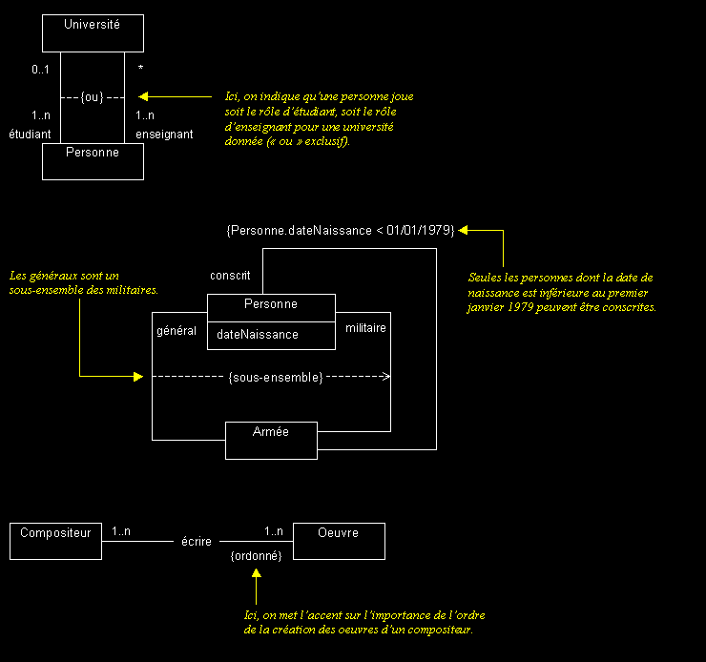

Diagramme séquence :

- Permettent de représenter des interactions
  - Entre objets (et acteurs)
  - Selon un point de vue temporel (chronologie des envois de messages)

